**متوسطة: 15جانفي 1956 بالرّباح التاريخ : 29/04/2024**

**المستوى : رابعة متوســـــط المدة : ساعة واحدة**

**الفـــرض الثالث مـــادة الرياضيــات**

**التمرين الأول: ( 7 نقاط )**

$f$*دالة خطّية حيث : $f\left(x\right)=-5x$*

*و $g$ دالة تآلفية حيث : $g\left(1\right)=-3$ و $g\left(-2\right)=-9$*

1. *بيّن أن $g\left(x\right)=2x-5$ ّ .*
2. *هل النقطة $M\left(7;-1\right)$ تنتمي للتمثيل البياني للدالة $g$؟ علّل .*
3. 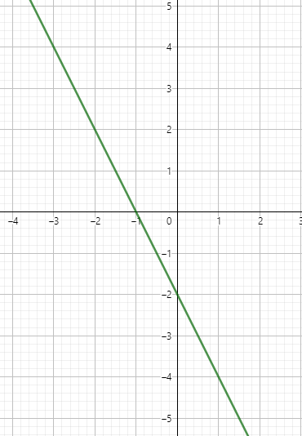*مثّل بيانيا الدالتين $f$ و $g$ في نفس المعلم المتعامد والمتجانس للمستوي $\left(O;\vec{i};\vec{j}\right)$*

**التمرين الثاني : (7 نقاط )**

$$(d)$$

$في$*في المستوي المنسوب إلى معلم متعامد ومتجانس $\left(O;\vec{i};\vec{j}\right)$*

المستقيم $\left(d\right)$ هو التمثيل البياني للدالة $h$. (لاحظ الشكل )

1. بقراءة بيانية :

ــ جد العبارة الجبرية للدالة $h$.

ــ ما هي صورة العدد $-1$ بالدالة $h$.

ــ ما هو العدد الذي صورته $-4$ بالدالة $h$.

1. جد القيّم الممكنة للعدد $n$ حيث النقطة $A\left(n^{2};n^{2}-5\right)$

تنتمي للتمثيل البياني للدالة $h$. ( $n$ عدد نسبي صحيح)

**التمرين الثالث : ( 6 نقاط )**

*بعد فتح باب استيراد اللحوم الحمراء في الجزائر قرّر جزار تخفيض سعر اللحوم بــ $15\%$.*

1. *ليكن $x$ سعر الكيلوغرام الواحد من اللحم قبل التخفيض و $y$ ثمنه بعد التخفيض .*

*ــ عبّر عن $y$ بدلالة $x$.*

1. *أكمل الجدول الآتي بتوضيح خطوات الحساب .*

|  |  |  |
| --- | --- | --- |
| ***نوع اللحم*** | ***ثمن $1kg$ قبل التخفيض*** | ***ثمن $1kg$ بعد التخفيض*** |
| ***البقر*** | $$160 DA$$ | *...................* |
| ***الغنم*** | *....................* | $$170 DA$$ |

**اكتب اسمك مع الناجحين في ش ت م 2024**